NEFORMALIOJO VAIKŲ ŠVIETIMO MOKYKLOMS IR FORMALŲJĮ ŠVIETIMĄ PAPILDANČIOMS UGDYMO MOKYKLOMS DARBŲ TVARKA
2025-2026

Mokinių istoriniai duomenys (NVŠ tikslinio finansavimo įrašai, NVŠ mokymosi programos pagal kurias mokiniai mokėsi) Mokinių registre (MR) turi būti išsaugoti teisingi. Šie duomenys nekoreguojami, nešalinami.
Jeigu NVŠ teikėjas pradeda vykdyti naują programą, tai grupė kuriama naujai programai, bet ne koreguojama ankstesnė.
NVŠ ir FŠPU mokymo programa yra sudaryta iš programos kodo ir programos pavadinimo: (122001369) Stalo žaidimai, (110101916) Pradinio formalųjį švietimą papildančio akordeono ugdymo programa.
Jeigu nesikeičia programos pavadinimas, programos kodas - programa ta pati.
Jeigu keičiasi mokymo programos kodas ar mokymo programos pavadinimas - programa nauja.
Grupės programa ir grupėje besimokančių (-iusių) mokinių mokymo programa, turi atitikti.
NVŠ tikslinį finansavimas žymimas mokinio informacijoje:
NVŠ tikslinis finansavimas/Finansavimo datos/Galioja nuo/Galioja iki/Išsaugoti.
Neformaliojo vaikų švietimo programa, pagal kurią mokiniai gali gauti NVŠ tikslinį finansavimą skirta 1-12 kl. mokiniams, besimokantiems pagal bendrojo ugdymo programas.
Suaugę asmenys į neformaliojo vaikų švietimo programas MR neregistruojami.
Mokinių registre koregavimo ženkliukas .
NVŠ ir FŠPU įstaigas lankantys mokiniai, įregistruoti MR, fiksuojami ir 4-mokykla statistinėje ataskaitoje.
„Išregistruoti iš klasės/grupės“ galite pasirinkti, jeigu mokinys lanko kelias NVŠ programas įstaigoje ir iš vienos išvyksta, o kitoje lieka.

2024-2025 m. m. duomenų tvarkymas

- Informuojame, kad naudotojai, turintys MR klaidų, privalo susitvarkyti neatitikimų sąrašą:
- Pasirinkite „Mano mokykla“ , jei matysite „Yra duomenų neatitikimų“, reikia taisyti klaidas;
- Pasirinkus „Sąrašas“, matysite mokinius ir klaidų aprašymus;
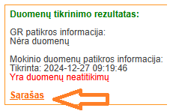
- Pataisius neatitikimų sąrašą, turite atlikti tikrinimą: Mano mokykla/Yra duomenų neatitikimų/Sąrašas/Įvykdyti duomenų tikrinimą/„Ar tikrai norite atlikti duomenų pakeitimą?“/„Gerai“. Pranešama, kad „Duomenys atnaujinti“.
- Pasirinkus „Mano mokykla“, matysite „Klaidų neaptikta“.
- Jeigu yra klaidos, kurių negalite ištaisyti kreipkitės į MR specialistus.
- 2024-2025 m. m. pabaigoje išregistruokite mokinius iš įstaigos, kurie nebesimokys naujais mokslo metais, nuo 2025-09-01:
- Išvykstantiems mokiniams, nurodykite išvykimo datą, išvykimo priežastį ir įsakymo numerį.
- NVŠ tikslinio finansavimo laikotarpio galiojimo pabaigos data turi būti nurodyta, jei mokinys išregistruojamas vėliau, nei baigėsi jam finansavimas. Jeigu finansavimo laikotarpio pabaigos data sutampa su išregistravimo data, tai galiojimo pabaigos data užsidarys automatiškai, išregistruojant mokinį.
- Jeigu išregistravote mokinį 2024-2025 m. m., kurio nereikėjo išregistruoti ar išregistruojant nurodėte neteisingą išvykimo datą, tai galite mokiniui panaikinti išregistravimą, t. y., grąžinti mokinį į grupę:
- „NVŠ grupių sąrašas“, pasirinkite grupę, kurioje mokinys mokėsi;
- „Visi (su išvykusiais)“, pasirinkite reikiamą mokinį (matysite mokinį pilkoje eilutėje, pasirinkite mokinio vardą);
- Asmens informacijoje, priešpaskutinėje lentelėje , pasirinkite žodelį „Panaikinti“;
- Tokiu būdu, mokinį sugrąžinsite į grupę ir galėsite teisingai sutvarkyti duomenis.
Jeigu norite išregistruoti visos klasės mokinius, tai išregistravimą galite atlikti:
„NVŠ grupė/Sąrašiniai veiksmai/Konfiguruojami parametrai/Išregistruoti/išregistravimo data/Atlikti paiešką pasirinktai datai.

2025-2026 m. m. duomenų tvarkymas

- Sukurkite naujas grupes 2025-2026 m. m.:
- „Mano mokykla“ lange pasirinkite 2025-2026/NVŠ grupių sąrašas/Pridėti naują grupę;
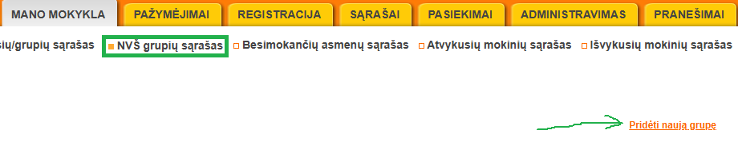
- Kuriant grupes savivaldybės lygmens programai, pasirinkite: savivaldybę, kurioje mokoma pagal NVŠ programą, NVŠ programos paskirtį, NVŠ programą, NVŠ krypties pakraipą, įrašykite grupės pavadinimą;

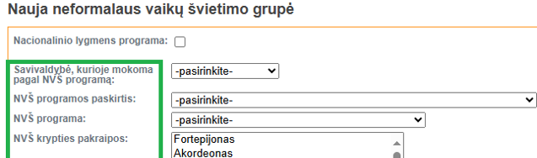

- Grupės pavadinimas - Jūsų pasirinkimas;
- Kuriant grupę, suveskite reikiamą informaciją, pasirinkus „Išsaugoti“, galite pamatyti tokį pranešimą:
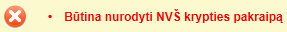
NVŠ krypties pakraipos langas atrodo taip:
Tokiu atveju, turite su pelyte pažymėti NVŠ krypties pakraipą ir „Išsaugoti“ grupę.
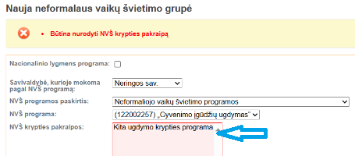
- Kuriant grupes nacionalinio lygmens programai, pasirinkite varnelę langelyje prie Nacionalinio lygmens programa, NVŠ programos paskirtį, NVŠ programą, NVŠ krypties pakraipą, įrašykite grupės pavadinimą;

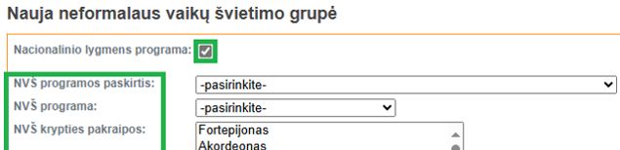

- Jeigu kuriant grupę negalite pasirinkti NVŠ programos, pasitikrinkite ar programa yra Neformaliojo švietimo programų registre (NŠPR).
- Parinkite grupės vadovą, jeigu jis registruotas Pedagogų registre:
- Vadovas (-ai)/Pridėti naują;
- Jeigu sąrašas tuščias, vadinasi pedagogų duomenys neregistruoti Pedagogų registre.
- Galite grupę išsaugoti ir be įvesto pedagogo.
- Perkelkite mokinius iš 2024-2025 m. m. į 2025-2026 m. m.:
- Nustatykite „Mano mokykla“ lange 2024-2025 m. m., pasirinkite grupę ir „Perkelti mokinius“;
- Nurodykite į kurią grupę ir į kokius mokslo metus, t. y., 2025-2026, kelsite mokinius. Pasirinkite „Atlikti paiešką“, pažymėkite perkeliamus mokinius ir ;
- Tokiu būdu, galite perkelti mokinius į naujus mokslo metus, jeigu jie keliami į tą pačią mokymo programą, t. y., nepasikeitęs mokymo programos kodas ar pavadinimas;
- Perkeliant mokinius iš 2024-2025 į 2025-2026, mokiniai fiksuojami nuo 2025-09-01.
- NVŠ grupės mokymo programa ir mokinių, registruotų toje grupėje mokymo programa turi sutapti.
- Jeigu paskubėjote ir mokinį perkėlėte į 2025-2026, bet jis išvyksta iki 2025-08-31:
- Pasirinkite grupę į kurią mokinį perkėlėte, pasirinkite mokinį ir lentelėje /paskutinėje eilutėje pasirinkite „Panaikinti“;
- Grąžinus mokinį į 2024-2025 m. m., galite išregistruoti teisingai, pažymint mokymosi sutarties nutraukimo datą, išvykimo priežastį, pagrindą.
- Jeigu 2024-2025 m. m. mokiniai yra išregistruoti, kurie išvyko arba perkelti į naujus mokslo metus, tai grupėse turite matyti 0, o skliausteliuose rodoma kiek buvo mokinių toje grupėje .
- Sutartis yra pagrindas vaiką įregistruoti į MR, sutarčiai suteikiant numerį.
- MR sutartis yra mokymo programai;
- Mokinys be galiojančios sutarties MR negali būti;
- Mokinio sutartis negali būti vėlesnė, nei mokinio įregistravimas grupėje. Jeigu mokinys įregistruotas 2025-10-01, tai ir sutartis galioja nuo 2025-10-01, jokiu būdu ne nuo 2025-11-01.
- Sutartis MR yra tik skaičius, be raidžių:
- Registruojant mokinį į MR, siūlomas sutarties Nr. (mažiausias tais kalendoriniais metais laisvas sutarties Nr.).
- Jeigu NVŠ teikėjui reikalingas kitas sutarties Nr., tai jis gali būti koreguojamas, tačiau programa patikrina ir jei toks Nr. yra, tai bus rodomas pranešimas „Toks sutarties numeris jau panaudotas“. Tai reiškia, kad tokį sutarties Nr. turi kažkuris mokinys;
- Galite pasitikrinti „Sąrašai/Mokymo sutarčių registracijos žurnalas“. Lange „Mokinio registracijos data nuo“ turite įrašyti ankstesnius metus (pvz., 2015-09-01), kad rasti mokinį, kuriam priskirtas šis sutarties Nr.
- Kiekvienais naujais kalendoriniais metais, t. y., nuo sausio 1 d., sutarčių numeracija prasideda nuo Nr. 1.
- 2025-2026 m. m. užregistruokite naujai atvykusius mokinius „Registracija“/„Asmenys, turintys lietuvišką asmens kodą“.
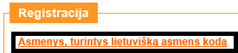
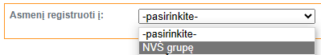
- Registruojant mokinį į grupę, „Atvykimo informacijos“ lange rodoma datą, kada atliekate registravimo veiksmą, jeigu mokinys iš tikrųjų atvyko į įstaigą 2025-09-01, tai turite šiame lange pakeisti datą į 2025-09-01:
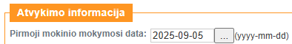

- Jeigu įstaigą pradeda lankyti užsienio šalies pilietis, visų pirma turite susižinoti ar tikrai mokinys neturi lietuviško asmens kodo ir tik tada registruoti mokinį pagal gimimo datą.

- Jeigu įstaigą pradeda lankyti užsienio šalies pilietis, kuris neturi lietuviško asmens kodo:
- mokinius registruokite, pasirinkus „Registracija/Užsieniečių asmenų registracija“;
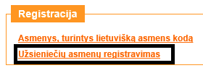
- pažymite varnelę ;
- vardą ir pavardę nurodykite didžiosiomis raidėmis, pasirinkite lytį, gimimo datą ir „Išsaugoti“.
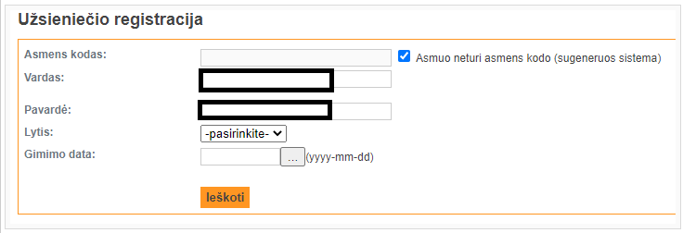
- registruojant užsienietį, nepamirškite užpildyti: „Užsienio šalis, iš kurios atvyko“, „Atvykimo priežastis“, „Pilietybė“;
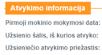
- užsieniečiui dirbtinis kodas suteikiamas su 9, pvz., 90205160000;
- Jeigu užsienietis įregistruotas yra bendrajame ugdyme, tai pasirinkus „Ieškoti“, matysite papildomą lentelę „Rasti kiti asmenys“, vadinasi toks asmuo jau yra registruotas MR. Kadangi mokinio vardas, pavardė ir gimimo data atitinka, tai tikėtina, kad tai yra tas pats asmuo (galite pasiteirauti mokinio tėvelių).
Todėl , lentelėje „Rasti kiti asmenys“ pažymėkite prie vardo ir spustelkite „Pasirinkti ir tęsti“:
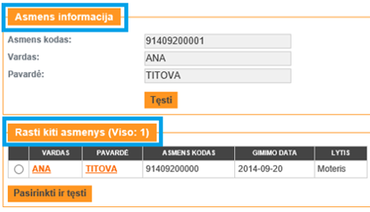
- Tęsiama registracija toliau.
- Užregistravus mokinius, pasitikrinkite mokinio informacijoje savivaldybę, kurioje mokoma pagal NVŠ programą, programos paskirtį, NVŠ programą, NVŠ krypties pakraipą.
- Funkciją „Įkelti mokinį į NAUJĄ NVŠ mokymo grupę“ naudojama, kai vaikas lankys dar ir kitą NVŠ programą.
- Jeigu mokinys įstaigoje lankys dvi skirtingas programas, tai į vieną programą mokinys įregistruojamas, kaip naujai atvykęs, ar bus perkeltas iš praeitų mokslo metų, o į kitą programą įkeliamas, pasirinkus mokinio informacijoje „Įkelti mokinį į NAUJĄ NVŠ mokymo grupę“:
- Lange „Mokinio įkėlimas į klasę/grupę“, pasirinkite grupę, kurią lankys, nuo kada ir „Išsaugoti“:
- Jeigu mokiniui skiriamas NVŠ tikslinis finansavimas, tai Mokinio informacijoje klasėje/grupėje“ lange pasirinkite NVŠ finansavimo pobūdį: „Finansavimo datos“/„Pridėti“, nurodykite „Galioja nuo“ datą ir „Išsaugoti“.
pasirinkus varnelę, atsidaro „NVŠ finansavimo pobūdžio“ langas:

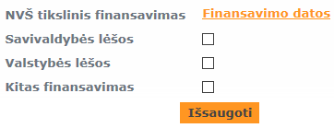
- Jeigu norite parinkti NVŠ tikslinį finansavimą grupės mokiniams vienu kartu:
- Pasirinkite grupę/„Sąrašiniai veiksmai“/Konfiguruojami parametrai/NVŠ finansavimo pobūdis/„Rodiklio paieška datai“ įrašykite reikiamą datą ir „Atlikti paiešką pasirinktai datai“. Tada pasirinkite NVŠ finansavimo pobūdis/NVŠ tikslinis finansavimas/Veiksmo tipas/Sukurti naują įrašą/Galioja nuo/ Galioja iki/ prie mokinių pažymite varneles ir Nustatyti.
- Jeigu mokiniui reikia koreguoti NVŠ tikslinio finansavimo įrašą, tai mokinio informacijoje pasirinkite: NVŠ finansavimo pobūdis /Finansavimo datos/Pridėti/Koregavimo ženkliukas.
- NVŠ tikslinį finansavimą galite žymėti tik tiems mokiniams, kurie mokosi BU mokykloje pagal bendrojo ugdymo programas.
- Jeigu mokiniui norite pažymėti NVŠ tikslinį finansavimą, tačiau rodomas pranešimas:
- Gali būti, kad vaikas yra ikimokyklinukas arba priešmokyklinukas;
- Gali būti, kad mokinys užsienietis ir Jūsų įstaigoje įregistruotas su lietuvišku asmens kodu, o BU mokykloje registruotas su dirbtiniu, MR sugeneruotu asmens kodu pagal mokinio gimimo datą. Turėtumėte kreiptis į bendrojo ugdymo mokyklą.
- Jeigu mokiniui žymint NVŠ tikslinį finansavimą, rodomas pranešimas:
, nors su tėveliais yra pasirašyta sutartis, bet rodomas pranešimas, kad mokinys gauna tikslinį finansavimą pas kitą NVŠ teikėją, tai kreipkitės į vaiko tėvelius, kad jie paragintų nelankančio vaiko būrelio vadovą kuo greičiau sutvarkyti vaiko duomenis.
- Jeigu mokiniui žymint NVŠ tikslinį finansavimą, rodomas pranešimas:
- Mokinio informacijoje „NVŠ programa/krypčių pakraipos“ reikia nurodyti savivaldybę:
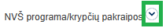
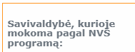
- NVŠ ir FŠPU įstaigos gali registruoti užsieniečius, jeigu mokiniai registruoti MR bendrojo ugdymo įstaigoje.
- Jeigu MR įregistravote mokinį ne ta data:
- „Mokinio informacija klasėje/grupėje“ lange pasirinkite „Duomenų koregavimo prašymas“/„Pastabos“ laukelyje nurodykite į kokią datą taisyti ir „Išsaugoti“. Lango „Iki“ nepildykite.
- Užpildžius duomenų koregavimo prašymą, laukite kol MR specialistas pataisys ir išsiųs Jums atsakymą. Jūsų klaidos taisomos ne automatiniu, o rankiniu būdu.
- Duomenų koregavimo prašymų atsakymus skaitykite „Mano mokykla“ lange, kairėje: 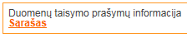
- Jeigu mokinį įregistravote į MR, bet šis mokinys neturėjo būti įregistruotas Jūsų įstaigoje:
- Atsiųskite raštą (skenuotą), su įstaigos direktoriaus parašu (jeigu esate įstaiga) arba prašymą su savo parašu (jeigu esate laisvasis mokytojas) el. paštu, vienam iš MR specialistų, kad būtų pašalinta neteisinga mokinio registracija, kadangi mokinys nuo 2025-09-01 pasirinko kitą NVŠ įstaigą;
- Prieš siunčiant raštą dėl mokinio registracijos šalinimo, nesirinkite „Panaikinti“, nes tuomet mokinį įkelsite į „Nepriskirtų mokinių sąrašą“.
- Jeigu mokinys yra klasėms/grupėms nepriskirtų mokinių sąraše:
- „Sąrašai/Nepriskirti mokiniai“, mokinį būtina įkelti į reikiamą grupę;
- Įkėlus į grupę, galėsite jį išregistruoti iš įstaigos, jeigu mokinys būrelio nelankys;
- Įkėlus į grupę, galėsite palikti teisingoje grupėje, jeigu mokinys būrelį lankys. Tik nepamirškite tokio įkelto mokinio duomenyse, mokinio informacijoje užpildyti eilutę „NVŠ programa/krypčių pakraipos”.
- Jeigu šiame sąraše yra daugiau nei vienas mokinys, tai sąrašas tvarkomas pagal eiliškumą iš viršaus į apačią, pažymėjus po vieną mokinį;
- Nepriskirtų mokinių sąrašas turi būti visada tuščias.
- Jeigu visi duomenys apie mokinius įvesti 2025-2026 m. m., pasitikrinkite mokinių skaičių institucijoje:
- Mano mokykla/NVŠ grupių sąrašas;
- Sąrašai/NVŠ besimokančių mokinių sąrašas;
- Sąrašai/FŠPU besimokančių mokinių sąrašas.
- Jeigu yra tuščių grupių , pasirinkite „NVŠ grupių sąrašas“, grupės eilutėje koregavimo ženkliuką ir „Pašalinti“.
- NVŠ tikslinio finansavimo sąrašas formuojamas: „Mano mokykla/Sąrašai/NVŠ finansavimas“.
- Jeigu NVŠ finansavimo sąraše trūksta mokinių, tai sąrašinių veiksmų funkcijos pagalba galite pasitikrinti kiekvienos grupės, kuriam mokiniui nepažymėtas NVŠ tikslinio finansavimo požymis:
- Pasirinkite grupę/„Sąrašiniai veiksmai“/„Konfiguruojami parametrai“/„NVŠ finansavimo pobūdis“/„Rodiklio paieška datai“ įrašykite reikiamą datą ir „Atlikti paiešką pasirinktai datai“.
- Jeigu mokiniui pažymėtas NVŠ tikslinis finansavimas, tačiau NVŠ finansavimo sąraše jo nematote, tai galite kreiptis dėl informacijos į MR specialistus. Gali būti, kad mokinys bus išvykęs iš BU mokyklos, o kita mokykla dar nespėjusi įregistruoti.
- Jeigu mokinys turi spec. ugdymosi poreikius, tai ši informacija matoma mokinio informacijoje ir NVŠ finansavimo sąraše.
- Jeigu mokinys nebelanko NVŠ programos (įstaigai pateiktas tėvelių prašymas), tai penkių dienų laikotarpyje NVŠ teikėjas turi išregistruoti mokinį iš įstaigos.
- 4-mokykla statistinė ataskaita skaičiuojama 2025-10-01 datai.
- Mokinio išregistravimo būdai priklauso nuo situacijos:
- Jeigu mokinys lanko vieną programą ir nusprendžia būrelio nebelankyti, vadinasi NVŠ įstaiga išregistruoja mokinį, parinkdama asmens informacijoje „Išregistruoti iš įstaigos“; Šiuo atveju negalite rinktis „Išregistruoti iš klasės, grupės“.
- Jeigu mokinys vienu metu toje pačioje NVŠ įstaigoje lanko dvi skirtingas programas (pvz. krepšinio ir futbolo), skirtingose grupėse ir išvyksta iš abiejų programų vienu metu, tada rinkitės asmens informacijoje „Išregistruoti iš įstaigos“;
- Jeigu mokinys vienu metu toje pačioje NVŠ įstaigoje lanko dvi skirtingas programas, skirtingose grupėse, vadinasi išvykstant mokiniui iš vienos programos, reikia pasirinkti konkrečią grupę, atsidaryti asmens informaciją ir pasirinkti „Išregistruoti iš klasės/grupės“.
- Jeigu norite išregistruoti mokinį iš įstaigos ir rodomas pranešimas:
NVŠ tikslinio finansavimo GALIOJA NUO (arba GALIOJA IKI) reikšmė yra vėlesnė nei išregistravimo data
- Jūsų nurodytas NVŠ tikslinis finansavimas, pvz., mokiniui nurodytas galiojimas iki 2025-08-31, o mokinį norite išregistruoti 2025-07-31. Taigi, reikia pakoreguoti NVŠ tikslinio finansavimo galiojimo iki datą.

Nauji naudotojai, norintys prisijungti prie MR turi užpildyti naudotojo prašymą ir pasižadėjimą saugoti asmens duomenų paslaptį.
Prašymo ir pasižadėjimo formas rasite MR/Naujienos
https://mokiniai.emokykla.lt/Account/Auth?ReturnUrl=%2fHome%2fManoMokykla
Jeigu naudotojas yra savivaldybės pavaldumo įstaigos, užpildykite MR prašymą, pasižadėjimą ir teikite savivaldybės švietimo skyriui.
Jeigu naudotojas yra kitas švietimo teikėjas, laisvasis mokytojas, užpildykite MR prašymą, pasižadėjimą ir skenuotus dokumentus, pasirašytus el. parašu siųskite elektroniniu paštu info@nsa.smm.lt.

DĖL KLAUSIMŲ:

- Pranešimai/Rašyti administratoriui;
- Duomenų koregavimo prašymas mokinio informacijoje (mokinio duomenų taisymas);
- MR specialistų kontaktai:
Virginija Stambrauskienė - virginija.stambrauskiene@nsa.smm.lt
Daiva Lapinskienė - daiva.lapinskiene@nsa.smm.lt

